梁振英：香港人要说出真实的中国故事

观察者网 [有理儿有面](javascript:void(0);)

**有理儿有面**

微信号 youli-youmian

功能介绍 你说是不是

2021-06-07[原文](https://mp.weixin.qq.com/s?__biz=Mzg3MjEyMTYyNg==&mid=2247531741&idx=2&sn=81266cecb091de79dc2c14312f6b4dfd&chksm=cef628a8f981a1becbb7ef05da1e77723aeb397b26627c86c93a25b4b80dd1a15809fcdb32fa&scene=27#wechat_redirect&cpage=35) 发表于

收录于合集





**全文共2402字，图片2张，预计阅读时间为7分钟。**

**声明：文章转自微信公众号《环球网》**



▼

5月31日下午，由香港再出发大联盟和蜚声文化合办的“新世代国际传播高峰论坛”以线上直播的方式举行。论坛邀请香港、内地及海外的重量级嘉宾参与讨论，遍及政商媒等各大界别。论坛设置两大主题，一是“认识国际舞台上多样化的香港”，二是“如何在两极化的世界说好中国故事”。

本文为全国政协副主席、香港特别行政区前行政长官梁振英先生的论坛主题演讲，题为“香港在国家形象建构中的使命和角色”。

观察者网已获主办方授权首发。

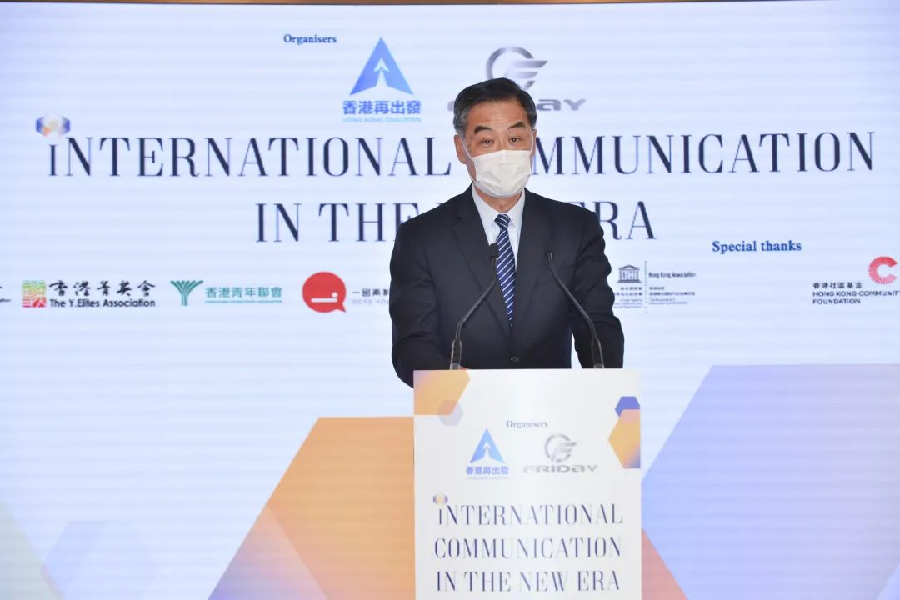

5月31日下午，由香港再出发大联盟和蜚声文化合办的“新世代国际传播高峰论坛”以线上直播的方式举行。全国政协副主席、香港特别行政区前行政长官梁振英发表主题演讲。

**梁振英：**

女士们，先生们

下午好。

两天前，英国《金融时报》以“华尔街与中国的新恋情”为题发表了一篇整版报道。显然，这篇报道不是关于新冠病毒或新疆，而是关于美国金融业进入前途光明的中国市场。

故事始于几天前高盛宣布“与中国国有工商银行的财富合作伙伴关系。这笔交易可能会让高盛从工商银行数亿中国客户的存款中获利”。报道接着说，中国“对外国公司的开放程度大于以往任何时候。”“在这个背景下，一些投资者表示，最大的风险在于进入中国的速度不够快”，“尽管高盛等公司在中国有着悠久的历史，但最近席卷整个金融业的改革将允许它们进一步扩张。”“对国际投资公司来说，进入中国是世界上最清晰不过的机遇。”

以上是英国《金融时报》对财富管理市场的报道。我们还听说人寿保险公司一直在努力打入中国市场，尤其是广东这个桥头堡市场。外资人寿保险公司在香港的业务只是头盘，主菜是中国大陆市场。

因此，对于国际受众来说，中国的故事不应该只关于政治。国际政治在许多情况下只是一场零和博弈，而商业社会则是关于扩张共赢。中国作为一个可靠的供应商、巨大的市场，或者投资者，让全世界的企业——从小企业到跨国公司，从首席执行官到他们的公众股东，都对中国所能提供的东西感兴趣。毕竟，中国是世界上人口最多的国家，是世界第二大经济体和增长最快的规模经济体。

中国的商业故事不仅仅是关于金融业。我去过上海自由贸易区的临港工业区，特斯拉在那里有座超级工厂。临港产业区规模之大令人印象深刻。更重要的是，我也很高兴看到中国与日本签约，合作制造氢能电动汽车。

从财富管理到人寿保险，从金融服务到汽车制造，从电动汽车到氢能汽车，从美国到日本，观众都在那里等着听中国的商业故事，而不仅仅是政治辩论。中国经济的巨大体量和日新月异的发展速度众所周知，每个企业都想知道他们在中国的前景如何。人们都知道现在只是触及皮毛，每个人都想快速行动，拥有先发优势。人们都想听到的不是“为什么”，而是“是什么”“在哪里”“是谁”，以及更重要的是“如何做”。

两个月前，香港再出发大联盟根据国家“十四五”规划共同组织了一次关于香港前景的网络研讨会。这次网络研讨会的主题是“中国国家五年规划下的世界前景”。此次网络研讨会吸引了全球超过一百万的听众，其中四万人是使用同声传译服务的英语听众。

国家五年规划并非唯一的中国故事，上海五年规划是什么？广东五年规划是什么？今年早些时候，在深圳特区成立40周年之际，深圳宣布的大胆改革又将走向何方？粤港澳大湾区的前景如何？还有长三角呢？

得益于豁免检疫的安排，过去12个月里，我造访了近20个不同的内地城市，有些是经常踏足的。每次我回到香港，都有新的故事可以讲。青岛的海运事业发展很快，就吞吐量而言，青岛现在是世界上第8大集装箱港口，需要海事法律和保险等服务。宁夏正在迅速成为全国最大的葡萄酒产区，需要市场和专业知识，以此在全球市场中再上一个台阶。江苏省人口与德国相近，但由于制造业的快速发展，江苏省的用电量已经超过德国。广西与东盟邻国的贸易状况非常好，西部地区的新陆路和海上新航线是一条由重庆经成都至广西口岸的铁路，为商贸物流事业提供了实在和快速的便利。当然，还有粤港澳大湾区的城市，广州市南沙区正在建立一个“香港城”，香港科技大学广州校区将于明年9月向第一批学生敞开大门。类似的故事数不胜数，我还可以继续说。

作为一名全球新闻服务的用户，我没有看到过类似的中国故事。在过去两年，中国持续向前发展，对其他国家扩大开放，同时进行经济改革，但国际媒体对于中国的报道大多关于政治。这是西方政客“议程设定”的结果，他们想以此转移焦点，让人们忽略自身国家管治不善。而中国则遭受“种族灭绝”“压制人权、民主和自由”等虚假指控。过去一年内，由于新冠疫情中断了国际间的旅行，使得这些政客们更容易蒙蔽人民的眼睛。

在20世纪70年代末内地实行改革开放之前，对其他大多数国家来说，香港不仅是货物和资本流动的最佳集散地，也是关于中国政治、经济问题的新闻、信息和分析的最佳中转站。香港还有最好的新闻来源和最大的研究人才库。改革开放以来，香港一直是最大的外商投资来源地，居住在内地的香港人口则是所有外地人口中最多的。因此，香港拥有国家的第一手资料。

近年来，国际传媒机构已将部分业务从香港转移到内地，忽略了香港在中国研究、解读中国新闻和讲述中国故事方面的独特能力。媒体分配给中国报道的资源与中国作为一个新闻主题快速增长的重要性不匹配。观众看到的往往是有选择性的、不完整的、粗略的报道，其造成的结果严重令人担忧。

香港肩负着独特的使命，可能是更独特的角色，重新平衡国际观众会感兴趣的中国话题。在香港，我们有独有能力向国际媒体分享我们的知识及想法或向国际受众直接表达。最近全国人口普查发现，有超过37万港人在内地定居。他们中的每一个都是中国生活的见证者，都是很好的故事来源。我们理应把“一国两制”的构思向国际社会介绍。我们要向国际社会展示出全面的中国故事。我们要说出真实的中国故事，要有更客观平衡的叙述，香港要好好利用这个国际舞台。

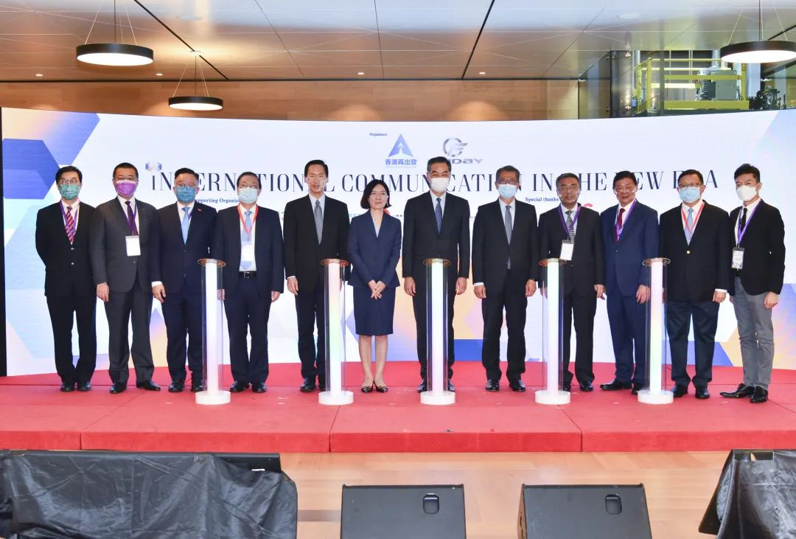

5月31日下午，由香港再出发大联盟和蜚声文化合办的“新世代国际传播高峰论坛”以线上直播的方式举行。

**来源|香港再出发大联盟**

**文章转自微信公众号《观察者网》**





**关注公众号：**

**有理儿有面**

**理   性｜   揭   秘｜   探   讨**







### 精选留言

用户设置不下载评论